**ĐỀ BÀI**

**Câu 1.** Với giá trị nào sau đây của (là tham số) thì hai hàm số và cùng đồng biến:



**Câu 2.** Giá trị biểu thức bằng:



**Câu 3.**Hai đường thẳng và trùng nhau khi :



**Câu 4.**Biểu thức bằng:



**Câu 5.**Giá trị biểu thức bằng:



**Câu 6.** Với thì bằng:



**Câu 7.**Nếu thì bằng:



**Câu 8.** Hàm số nghịch biến khi :



**Câu 9.** Biểu thức có giá trị là :



**Câu 10.** Nếu hai đường thẳng và song song với nhau thì bằng:



**Câu 11.**Trong các hàm sau hàm số nào là hàm số bậc nhất:



**Câu 12.** Điểm thuộc đường thẳng nào trong các đường thẳng có phương trình sau :



**Câu 13.**Biểu thức với bằng:



**Câu 14.**Kết quả phép tính là :



**Câu 15.** Hai đường thẳng song song khi:



**Câu 16.**Nếu thuộc đường thẳng thì



**Câu 17.**Trên cùng một mặt phẳng tọa độ đồ thị của hai hàm số và cắt nhau tại điểm có tọa độ là :



**Câu 18. **xác định khi và chỉ khi :



**Câu 19.** Trong các hàm sau hàm số nào đồng biến:



**Câu 20.** Giá trị biểu thức bằng:



**Câu 21.** Đường thẳng nào sau đây **không**  song song với đường thẳng   


**Câu 22.**Điểm cố định mà đường thẳng luôn đi qua vói mọi giá trị của là :



**Câu 23.**Giá trị của để là :



**Câu 24.**Giá trị của để là :



**Câu 25.** Giá trị biểu thức bằng:



**Câu 26.**

**Câu 27.**Hệ phương trình có nghiệm là :



**Câu 28.**Hệ phương trình nào sau đây vô nghiệm



**Câu 29.**Hai vòi nước cùng chảy vào bể cạn thì sau 5 giờ 50 phút sẽ đầy bể. Nếu để hai vòi cùng chảy trong 5 giờ rồi khóa vòi thứ nhất lại thì vòi thứ hai phải chảy trong 2 giờ nữa mới đầy bể. Hỏi nếu để mỗi vòi chảy một mình thì trong bao lâu sẽ đầy bể ?

1. Vòi một chảy một mình đầy bể hết 10 giờ, vòi hai chảy một mình đầy bể hết giờ
2. Vòi một chảy một mình đầy bể hết 10 giờ, vòi hai chảy một mình đầy bể hết 12 giờ
3. Vòi một chảy một mình đầy bể hết 12 giờ, vòi một chảy một mình đầy bể hết 14 giờ
4. Vòi một chảy một mình đầy bể hết 12 giờ, vòi hai chảy một mình đầy bể hết 10 giờ

**Câu 30.** Độ dài hai cạnh góc vuông của một tam giác vuông biết rằng nếu tăng mỗi cạnh lên thêm thì diện tích tăng thêm và nếu giảm cạnh nhỏ đi 2cm cạnh lớn giảm đi thì diện tích giảm Khi đó, độ dài hai cạnh góc vuông lần lượt là :





**Câu 31.** Trong hình 1, biết là đường kính của và góc Số đo góc bằng:  


**Câu 32.**Trong hình 2, AB là đường kính của là tiếp tuyến của tại B. Biết bằng:



**Câu 33.**Trong hình 3, cho 4 điểm thuộc Số đo góc bằng:



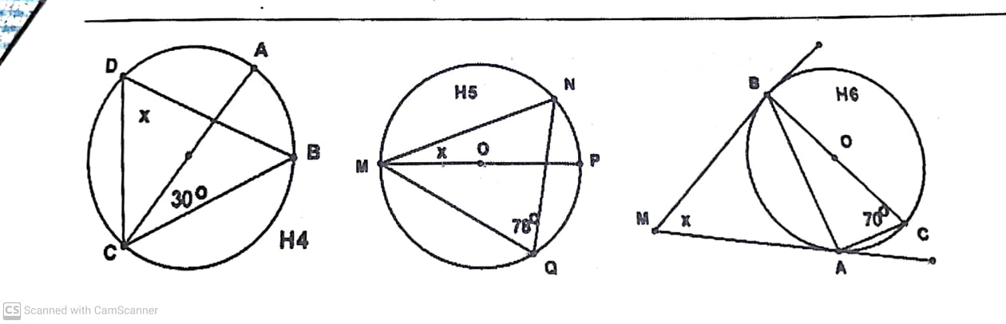

**Câu 34.**Trong hình 4, biết là đường kính của . Góc Số đo góc bằng :



**Câu 35.**Trong hình 5. Biết là đường kính của . Số đo góc bằng:



**Câu 36.**Trong hình 6, biết là tiếp tuyến của đường kính Số đo góc bằng:



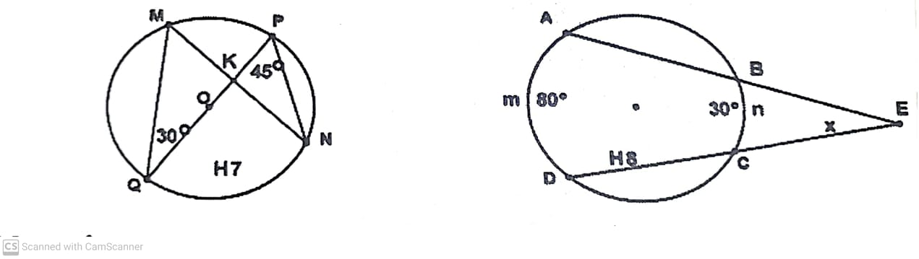

**Câu 37.**Trong hình 7, biết . Số đo góc bằng:



**Câu 38.**Trong hình 8. Biết cung . Số đo 



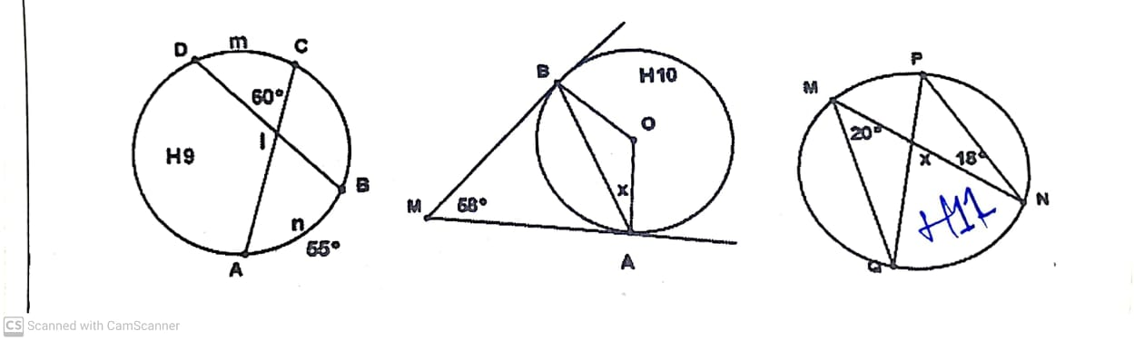

**Câu 39.**Trong hình 9, biết cung . Số đo cung bằng:



**Câu 40.**Trong hình 10, biết là tiếp tuyến của và . Số đo góc bằng:



**Câu 41.**Trong hình 11. Biết Số đo góc bằng:



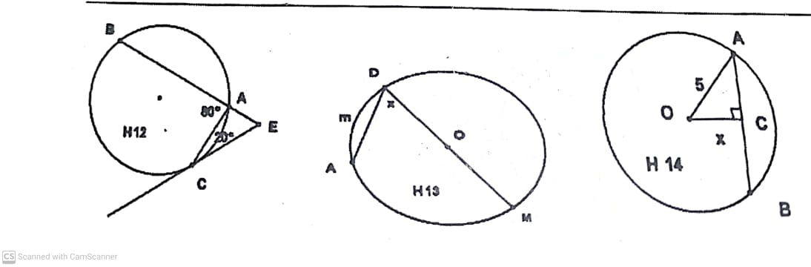

**Câu 42.**Trong hình vẽ 12. Biết là tiếp tuyến của đường tròn. Biết cung Số đo bằng:



**Câu 43.**Trong hình biết cung Số đo của góc bằng:



**Câu 44.**Trong hình 14. Biết dây có độ dài là 6. Khoảng cách từ O đến dây là :





**Câu 45.**Trong hình 16, Cho đường tròn đường kính Điểm C thuộc sao cho Số đo của cung nhỏ là :



**Câu 46.**Trong hình 17. Biết Số đo góc bằng:



**Câu 47.** Cho tam giác với các yếu tố trong hình 1.1 Khi đó :





**Câu 48.** Trên hình 1.2 ta có :





**Câu 49.** Trên hình ta có:



Tất cả đều sai

**Câu 50.** Trên hình 1.4 ta có



Tất cả đều sai